Урок
Тема «Человек, атмосфера и её охрана»
Тип урока: урок-конференция
Интеграция предметов: физика, химия, география, экология
Эпиграф к конференции:
Вокруг Земли воздушный слой.
Точнее- из молекул рой.
Всё это атмосферою зовут.
Достаточно ли строго берегут
Воздушный щит Земли?
Ведь от него зависит жизнь-дилемма:
Жизнь или смерть? Что выберем-проблема.
План конференции:
•Строение и состав атмосферы
•Атмосферная пыль
•Защитные функции атмосферы и её роль в некоторых процессах, происходящих на Земле
•Источники и виды загрязнений атмосферного воздуха
•Последствия промышленного загрязнения воздуха
•Охрана земной атмосферы
Оборудование:
•Плакат с эпиграфом конференции
•План конференции (на листе ватмана)
•Компьютер и проектор
•Презентация
•Плакат строения земной атмосферы
Ход урока
Учитель:
В наши дни взаимодействие общества и природы благодаря появлению новых отраслей науки, техники, производства и расширению сферы трудовой деятельности людей на окружающий мир стало настолько тесным, что вторжение человека в природу уже не может быть хаотичным и безграничным. Оно должно определенным образом регулироваться, иначе человечество окажется перед лицом глобальной экологической катастрофы. Для предотвращения возможных отрицательных последствий необходимо решение ряда проблем, среди которых одно из первых мест занимают воспитательные, поскольку подрастающее поколение должно быть подготовлено к научно обоснованному и бережному отношению к окружающей природной среде.
Сегодня мы поговорим о взаимодействии человека и природы и нарушении вследствие этого некоторых природных процессов. Речь будет идти о защите атмосферы от всякого рода загрязнений, о возможности применения научных идей и открытий для «нейтрализации» отрицательных последствий НТП
Докладчик№1
Земная атмосфера простирается на 2000км.Следы обнаружены и на высоте 20000км.
Атмосфера Земли , соответственно распределению температуры с высотой, разделяется на три основных слоя: тропосферу, стратосферу и ионосферу. Ионосфера делится тоже условно на 3 слоя:мезосферу,термосферуи экзосферу

Тропосфера
Её верхняя граница находится на высоте 8—10 км в полярных, 10—12 км в умеренных и 16—18 км в тропических широтах; зимой ниже, чем летом. Нижний, основной слой атмосферы содержит более 80 % всей массы атмосферного воздуха и около 90 % всего имеющегося в атмосфере водяного пара. В тропосфере сильно развиты турбулентность и конвекция, возникают облака, развиваются циклоны и антициклоны. Температура убывает с ростом высоты со средним вертикальным градиентом 0,65°/100 м

Стратосфера
Слой атмосферы, располагающийся на высоте от 11 до 50 км. Характерно незначительное изменение температуры в слое 11—25 км (нижний слой стратосферы) и повышение её в слое 25—40 км от −56,5 до 0,8 °С (верхний слой стратосферы или область инверсии). Достигнув на высоте около 40 км значения около 273 К (почти 0 °C), температура остаётся постоянной до высоты около 55 км. Эта область постоянной температуры называется стратопаузой и является границей между стратосферой и мезосферой.

Мезосфера
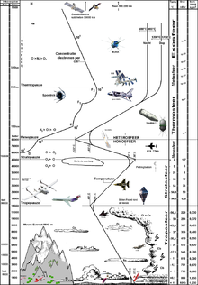
Атмосфера Земли
Мезосфера начинается на высоте 50 км и простирается до 80—90 км. Температура с высотой понижается со средним вертикальным градиентом (0,25—0,3)°/100 м. Основным энергетическим процессом является лучистый теплообмен. Сложные фотохимические процессы с участием свободных радикалов, колебательно возбуждённых молекул и т. д. обусловливают свечение атмосферы.

Термосфера
Верхний предел — около 800 км. Температура растёт до высот 200—300 км, где достигает значений порядка 1500 К, после чего остаётся почти постоянной до больших высот. Под действием солнечной радиации и космического излучения происходит ионизация воздуха («полярные сияния») — основные области ионосферы лежат внутри термосферы. На высотах свыше 300 км преобладает атомарный кислород. Верхний предел термосферы в значительной степени определяется текущей активностью Солнца. В периоды низкой активности — например, в 2008—2009 гг — происходит заметное уменьшение размеров этого слоя^{[8]}.

Экзосфера (сфера рассеяния)

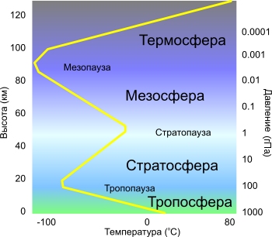
Атмосферные слои до высоты 120 км
Экзосфера — зона рассеяния, внешняя часть термосферы, расположенная выше 700 км. Газ в экзосфере сильно разрежён, и отсюда идёт утечка его частиц в межпланетное пространство (диссипация).
До высоты 100 км атмосфера представляет собой гомогенную хорошо перемешанную смесь газов. В более высоких слоях распределение газов по высоте зависит от их молекулярных масс, концентрация более тяжёлых газов убывает быстрее по мере удаления от поверхности Земли. Вследствие уменьшения плотности газов температура понижается от 0 °C в стратосфере до −110 °C в мезосфере. Однако кинетическая энергия отдельных частиц на высотах 200—250 км соответствует температуре ~150 °C. Выше 200 км наблюдаются значительные флуктуации температуры и плотности газов во времени и пространстве.
На высоте около 2000—3500 км экзосфера постепенно переходит в так называемый ближнекосмический вакуум, который заполнен сильно разрежёнными частицами межпланетного газа, главным образом атомами водорода. Но этот газ представляет собой лишь часть межпланетного вещества. Другую часть составляют пылевидные частицы кометного и метеорного происхождения. Кроме чрезвычайно разрежённых пылевидных частиц, в это пространство проникает электромагнитная и корпускулярная радиация солнечного и галактического происхождения.
На долю тропосферы приходится около 80 % массы атмосферы, на долю стратосферы — около 20 %; масса мезосферы — не более 0,3 %, термосферы — менее 0,05 % от общей массы атмосферы. На основании электрических свойств в атмосфере выделяют нейтросферу и ионосферу. В настоящее время считают, что атмосфера простирается до высоты 2000—3000 км.
В зависимости от состава газа в атмосфере выделяют гомосферу и гетеросферу. Гетеросфера — это область, где гравитация оказывает влияние на разделение газов, так как их перемешивание на такой высоте незначительно. Отсюда следует переменный состав гетеросферы. Ниже её лежит хорошо перемешанная, однородная по составу часть атмосферы, называемая гомосфера. Граница между этими слоями называется турбопаузой, она лежит на высоте около 120 км.

История образования атмосферы
Согласно наиболее распространённой теории, атмосфера Земли во времени пребывала в трёх различных составах. Первоначально она состояла из лёгких газов (водорода и гелия), захваченных из межпланетного пространства. Это так называемая первичная атмосфера (около четырёх миллиардов лет назад, катархей) На следующем этапе активная вулканическая деятельность привела к насыщению атмосферы и другими газами, кроме водорода (углекислым газом, аммиаком, водяным паром). Так образовалась вторичная атмосфера (около трех миллиардов лет до наших дней). Эта атмосфера была восстановительной. Далее процесс образования атмосферы определялся следующими факторами:
- утечка легких газов (водорода и гелия) в межпланетное пространство;
- химические реакции, происходящие в атмосфере под влиянием ультрафиолетового излучения, грозовых разрядов и некоторых других факторов.
Постепенно эти факторы привели к образованию третичной атмосферы, характеризующейся гораздо меньшим содержанием водорода и гораздо большим — азота и углекислого газа (образованы в результате химических реакций из аммиака и углеводородов).

Азот
Образование большого количества азота N₂ обусловлено окислением аммиачно-водородной атмосферы молекулярным кислородом О₂, который стал поступать с поверхности планеты в результате фотосинтеза, начиная с 3 млрд лет назад. Также азот N₂ выделяется в атмосферу в результате денитрификации нитратов и других азотсодержащих соединений. Азот окисляется озоном до NO в верхних слоях атмосферы.
Азот N₂ вступает в реакции лишь в специфических условиях (например, при разряде молнии). Окисление молекулярного азота озоном при электрических разрядах в малых количествах используется в промышленном изготовлении азотных удобрений. Окислять его с малыми энергозатратами и переводить в биологически активную форму могут цианобактерии (сине-зелёные водоросли) и клубеньковые бактерии, формирующие ризобиальный симбиоз с бобовыми растениями, т. н. сидератами.

Кислород
Состав атмосферы начал радикально меняться с появлением на Земле живых организмов, в результате фотосинтеза, сопровождающегося выделением кислорода и поглощением углекислого газа. Первоначально кислород расходовался на окисление восстановленных соединений — аммиака, углеводородов, закисной формы железа, содержавшейся в океанах и др. По окончании данного этапа содержание кислорода в атмосфере стало расти. Постепенно образовалась современная атмосфера, обладающая окислительными свойствами. Поскольку это вызвало серьёзные и резкие изменения многих процессов, протекающих в атмосфере, литосфере и биосфере, это событие получило название Кислородная катастрофа.
В течение фанерозоя состав атмосферы и содержание кислорода претерпевали изменения. Они коррелировали прежде всего со скоростью отложения органических осадочных пород. Так, в периоды угленакопления содержание кислорода в атмосфере, видимо, заметно превышало современный уровень.

Углекислый газ
Основные статьи: Геохимический цикл углерода, Углекислый газ в атмосфере Земли
Содержание в атмосфере СО₂ зависит от вулканической деятельности и химических процессов в земных оболочках, но более всего — от интенсивности биосинтеза и разложения органики в биосфере Земли. Практически вся текущая биомасса планеты (около 2,4·10¹² тонн) образуется за счет углекислоты, азота и водяного пара, содержащихся в атмосферном воздухе. Захороненная в океане, в болотах и в лесах органика превращается в уголь, нефть и природный газ.

Благородные газы
Источник инертных газов — аргона, гелия и криптона — вулканические извержения и распад радиоактивных элементов. Земля в целом и атмосфера в частности обеднены инертными газами по сравнению с космосом. Считается, что причина этого заключена в непрерывной утечке газов в межпланетное пространство
Состав сухого воздуха

Название газа | Процентное содержание,%
азот | 78,9
кислород | 20,95
аргон | 0,93
Углекислый газ | 0,03
неон | 0,0018
гелий | 0,00524
криптон | 0,000001
ксенон | 0,000008
водород | 0,00005
озон | 0,000001

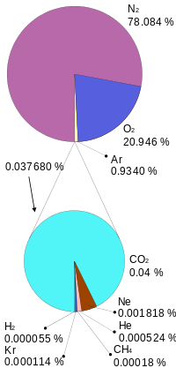
Учитель:
В настоящее время атмосфера Земли состоит в основном из газов и различных примесей (пыль, капли воды, кристаллы льда, морские соли, продукты горения). Содержание воды в атмосфере (в виде водяных паров) колеблется от 0,2 % до 2,5 % по объёму, и зависит в основном от широты^{[7]}.
Кроме указанных в таблице газов, в атмосфере содержатся Cl₂ SO₂, NH₃, СО, O₃, NO_{2,} углеводороды, HCl, HF, HBr, HI, пары Hg, I₂, Br₂, а также NO и многие другие газы в незначительных количествах. В тропосфере постоянно находится большое количество взвешенных твёрдых и жидких частиц (аэрозоль). Самым редким газом в Земной атмосфере является радон (Rn).

Процентное соотношение газов ,пыли и влаги подвержено изменениям во времени. С одной стороны это обусловлено природными процессами, а с другой- хозяйственной деятельностью человека.
Докладчик №2
Атмосферная пыль представляет собой мельчайшие твердые взвешенные в воздухе частицы размером${ 10}^{-4}-{10}^{-3}см$. Эти частицы трудно классифицировать химически, так как они могут представлять собой как частицы кварца, так и органические материалы самого различного происхождения, в том числе и цветочную пыльцу растений. Атмосферная пыль и аэрозоли могут иметь как природное, так и антропогенное происхождение (производственные и бытовые выбросы). В результате природных процессов частицы солей попадают в воздух из морской воды, минеральная пыль — из сухой почвы, пыль и зола — при вулканических извержениях, твердые частицы дымов — при лесных пожарах и, наконец, такие твердые продукты, как нитраты и сульфаты, образуются в результате газовых реакций.
Атмосферная пыль и дымы антропогенного происхождения образуются в результате промышленных выбросов; зола и дымы — при сжигании топлива в промышленных, бытовых и транспортных котельных установках, ряд химических продуктов — при взаимодействии газов, среди этих продуктов особую роль играют сульфаты .
Атмосферные пыль и аэрозоли, накапливающиеся над городами и промышленными зонами, имеют лишь региональное значение. Они образуют сгущения над первоначальными источниками, но при сильном движении воздушных масс эти загрязнения могут разноситься в подветренную сторону.
Источником атмосферной пыли является зола, образующаяся при сгорании топлив и в определенных количествах уносимая в атмосферу выделяющимися газами. В золе содержится углерод, углеводороды в виде смол и масел и неорганические соединения.[
Ученными экспериментальным путем определено, что в городе в 1${см}^{3}$ воздуха содержится содержится около 100000 штук пылинок, тогда как над океаном-200 штук. На высоте 5км пыли в1000 раз меньше, чем на высоте 2м, то есть в слое, в котором живет человек.
Загрязнение атмосферы вредно для здоровья человека, поскольку пыль и вредные газы могут проникать в организм человека, если диаметр частиц маленький. В легкие попадают частицы , диаметр которых менее 5мкм, а если диаметр частиц менее 0,3 мкм, то они могут проникнуть и в альвеолы.. Атмосферная пыль и вредные газы могут попадать в организм человека и животных с водой, пищей
Учитель
Итак,мы узнали, как образуется пыль в земной атмосфере и какое значение она имеет для процессов,происходящих на Земле. Наличие атмосферы-одно из необходимых условий существования жизни на Земле. Но земная жизнь уязвима и нуждается в постоянной защите от космических воздействий.
Докладчик №3
Атмосфера осуществляет защитные функции Благодаря атмосфере метеориты не долетают до Земли, сгорая в воздухе. Без атмосферы суточные колебания температуры на планете достигали бы 200$℃$
На верхнюю границу атмосферы ежесекундно обривается поток солнечных и космических излучений . Это и видимый свет, и рентгеновское излучение, и ультрафиолетовое, и $γ$ -лучи, и радиоволны, и инфракрасное излучение. Они несут огромную энергию, которой хватило бы мгновения для превращения всего живого в пепел. Но сквозь атмосферу проникают лишь некоторые радиоволны, а также видимый свет и частично ультрафиолетовые и инфракрасные лучи.
Конечно, главные защитники от излучений -ионосфера и озоновый слой. Последний находится на высоте от 20 до 50 км. Значит, его толщина не более 30 км.. Кислород на этой высоте сильно разряжен, но и этого достаточно для поглощения большей части энергии ультрафиолетового излучения. При этом образуется озон:
$3О_{2}→$О+О+О+О+О+О$→2О_{3}$
Атмосфера служит
• «кладовой» кислорода.
•«кладовой» сырья: азота, аргона, углекислоты для химической промышленности.
• источником ряда элементов и химических соединений для образования органических веществ и функционирования организмов.
•средством получения энергии
•средством передвижения воздушного транспорта и исследовательских аппаратов.
•для осуществления связи, в частности звуковой.
•для сброса газообразных и пылевидных отходов промышленности.
В атмосфере происходят разнообразные акустические, оптические и электрические явления.(Показ презентации «физические явления в атмосфере»
Изменение физических и химических свойств атмосферы может отрицательно сказаться на растительном и животном мире, на здоровье людей, их работоспособности и и продолжительности жизни.
Учитель:
Строжайшая охрана,содействие естественному воспроизводству воздуха, очистка его обеспечат потребности общества в чистом воздухе.
Докладчик 4
Загрязнение атмосферы Земли — принесение в атмосферный воздух новых нехарактерных для него физических, химических и биологических веществ или изменение их естественной концентрации.
Согласно данным Всемирной организации здравоохранения (ВОЗ) за 2014 год, ежегодно в мире примерно 3,7 миллионов человек умирает из-за загрязнения атмосферного воздуха. Общее количество смертей, связанных с воздействием загрязненного воздуха как в помещениях, так и в атмосфере, достигает 7 миллионов в год^{[1]}. По данным Международного агентства по изучению рака ВОЗ, загрязнение воздуха является главной причиной возникновения онкологических заболеваний^{[2]}.
- Искусственные (антропогенные), которые можно разделить на несколько групп:
— Транспортные — загрязнители, образующиеся при работе автомобильного, железнодорожного, воздушного, морского и речного транспорта;
— Производственные — загрязнители, образующиеся как выбросы при технологических процессах, отоплении;
— Бытовые — загрязнители, обусловленные сжиганием топлива в жилище и переработкой бытовых отходов.
По составу антропогенные источники загрязнения атмосферы также можно разделить на несколько групп:
- Механические загрязнители — пыль цементных заводов, пыль от сгорания угля в котельных, топках и печах, сажа от сгорания нефти и мазута, истирающиеся автопокрышки и т. д.;
- Химические загрязнители — пылевидные или газообразные вещества, способные вступать в химические реакции;
- Радиоактивные загрязнители.

Основные загрязнители
На долю развитых государств с 1950 по 2000 гг. пришлось 77 % вредных промышленных выбросов в атмосферу, и именно они несут основную ответственность за изменения климата.
Ма Кай, 2007 год^{[3]}
- Оксид углерода
- Оксиды азота
- Диоксид серы
- Углеводороды
- Альдегиды
- Тяжёлые металлы (Pb, Cu, Zn, Cd, Cr)
- Аммиак
- Пыль
- Радиоактивные изотопы

Кроме того, сжигание топлива ведет к накоплению в атмосфере оксида углерода, представляющего яд для человека и животных. По исследованиям ученых, из 1 тонны бензина образуется при сгорании 60 кг оксида углерода. Загрязнение воздуха оксидом углерода, а также соединениями тяжелых элементов, в частности, свинца и других продуктов неполного сгорания бензина при работе автотранспорта, приобретает все большие масштабы во всех экономически развитых странах. К тому же каменный уголь и нефть содержат в своем составе еще и значительное количество серы. В топках эта сера превращается в сернистый газ, который, попадая в легкие человека или животного, растворяется и превращается в сернистую, а затем в серную кислоту. В результате действия серной кислоты на организм развивается кислородная недостаточность, иначе – удушье, что может привести в тяжелых случаях к смерти.
Кроме того, дымовые газы содержат взвешенные частицы твердых веществ – золу, несгоревшие кусочки угля, сажу.
Химический состав выбросов в атмосферу различен. Он зависит от вида топлива и способа его сжигания, состава производственного сырья, технологии производства. Так, выплавка чугуна сопровождается образованием колосниковой пыли, мельчайших частиц шихта, выбрасываемых вместе с доменным газом, который в свою очередь содержит смолы, оксиды и другие соединения. В дым от суперфосфатных заводов входит фтороводород и фториды. Заводы по выплавке цветных металлов поставляют в атмосферу сернистый газ и пыль, содержащую медь, кварц, соединения сурьмы, кадмия, висмута, мышьяка и ряд других элементов. Сильными источниками загрязнения атмосферы являются ТЭС, которые потребляют наиболее низкосортное топливо, богатое золой и серой, сжигаемое к тому же в пылевидном состоянии (см. рис. 3). При этом с дымовыми газами в атмосферу выбрасывается 85-93% золы.
У промышленной пыли ничтожная скорость падения, поэтому самоочищение атмосферы от нее происходит крайне медленно. Большую часть времени пыль остается во взвешенном состоянии, распространяясь в подветренном направлении от источника выброса.
Размеры вмешательства человека в атмосферные процессы в настоящее время измеряются «астрономическими» величинами. Так, за один рейс суперреактивный лайнер сжигает 35 тонн кислорода, а легковой автомобиль потребляет за 1500 км пробега годовую норму кислорода для человека. При ускоренных темпах технического прогресса сокращение запасов кислорода на планете на 1/3 произойдет, как полагают ученые, через 160-180 лет.
Учитель
Запасы чистого воздуха небезграничны. Естественный баланс между продуцированием и потреблением кислорода нарушается, т.к. большая часть производимого растениями кислорода стала тратиться на сгорание разнообразных видов топлива .
Каковы же последствия антропогенного загрязнения воздуха?
Докладчик №5
Атмосферное загрязнение ничего хорошего планете не принесёт. Дым и сажа поглощают и рассеивают солнечный свет, уменьшая освещенность городов и жилищ. Частицы этих веществ, находясь в воздухе, становятся центрами конденсации(повышается облачность), уменьшается количество солнечных лучей.
Уменьшение ультрафиолетового излучения из-за «дымовых шапок», окутывающих промышленные города, приводит к увеличению числа микробов, а вот иммунитет организма человека падает. Ультрафиолетовая недостаточность часто становится причиной заболевания рахитом и авитаминозом . Пепел и другие загрязнители проникают в дома и оседают на одежде, стенах,, занавесках, впитываются в легкие, кожу. Они усиливают коррозию металлов, разрушение зданий. Оксид кремния${SiO}_{2 }$ и свободный кремний Si, содержащиеся в летучей золе, вызывают у горняков тяжелые легочные заболевания.
Появляются головные боли, снижается работоспособность, развиваются неврозоподобные состояния.. Особенно опасны застои воздуха, когда нет ветра.. В этом случае туман и мельчайшие взвешенные частицы образуют смог- токсический туман. Например, в 1952 году в Лондоне от пятидневного смого погибло около 4000 человек и 10000 человек заболело.
Следует сказать и об экономическом аспекте проблемы. Вместе с выбросами в атмосферу попадают вещества, которые можно было бы использовать. Например, в отходящих газах медеплавильных заводов выбрасывается столько свободной серы, что можно ежегодно получать 1,5 млн.тонн серной кислоты-«хлеба» химической промышленности .
Промышленные выбросы портят множество материалов. Например известняк портится при увеличении углекислого газа.
${СО}_{2}$+$Н_{2}$О$→Н_{2}$С$О_{3}$-угольная кислота разъедает его.
Сернистый газ при повышении влажности интенсивно соединяется с водой, образуя сернистую кислоту, вызывающую коррозию стали.
$$SO_{2}+Н_{2}О→Н_{2}SO_{3}$$
Последствия-
К последствиям загрязнения атмосферы Земли можно отнести парниковый эффект, кислотные дожди, смог, туман и озоновые дыры. Астрономы утверждают, что прозрачность атмосферы уменьшилась за последнее время.
Моделирование изменений климата и загрязненности воздуха, связанных с индустриальным развитием человечества, показало, что ежегодно примерно 470 000 смертей может быть связано с воздействием атмосферного озона и примерно 2 миллиона - с загрязнением воздуха высокодисперсными фракциями.^{[4]}.
Учитель
Охрана атмосферы- составная часть охраны природы- представляет собой систему мероприятий местных, государственных, международных по воспроизводству, рациональному использованию, очистке воздуха и контролю за его состоянием.
Докладчик №6 Во всех странах с развитой промышленностью ведется работа по охране воздуха и его очистке, которая включает :
•Уменьшение и полное прекращение антропогенных загрязнителей
•Сохранение и увеличение биомассы производителей кислорода и поглотителей углекислого газа
•Сохранение и восстановление оптимальной циркуляции атмосферы в региональном масштабе, а в будущем - и в планетарном.
В европейских городах
•не разрешается располагать промышленные объекты, сильно влияющие на состав атмосферного воздуха.
•химические и металлургические предприятия строят на значительном расстоянии от жилых массивов с подветренной стороны
•вокруг предприятия выстраивают санитарно-защитные зоны( озеленяют)
•предприятия строят на возвышенных местах с высокими трубами
•уголь и нефть подвергают обработке, в результате которой они освобождаются от воды и серы
•наличие очистительных сооружений
•использование электротранспорта
•использование твердых покрытий
•очистка выхлопных газов автомобилей
Учитель
Для создания атмосферы природе понадобились миллионы лет; человеку достаточно несколько десятилетий, чтобы её разрушить, так как биосфера не в состоянии справиться с нагрузкой, приспособиться к ней, нейтрализовать её отрицательное воздействиепри помощи самоочищения.
Загрязнение атмосферы принимает глобальный характер.
Проблемы охраны окружающей среды, рационального природопользования и воспроизводства природных ресурсов требуют глобального знания законов природы и умелого их использования человеком в интересах нынешних и будущих поколений.

Оптические явления в атмосфере
Оптические явления в природе
Явления, связанные с преломлением света.
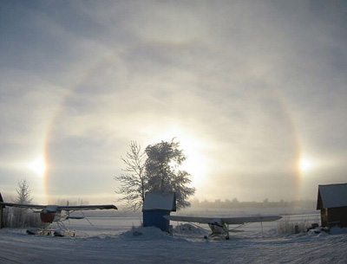
Миражи.
В неоднородной среде свет распространяется непрямолинейно. Если мы представим себе среду, в которой показатель преломления изменяется снизу вверх, и мысленно разобьем ее на тонкие горизонтальные слои, то, рассматривая условия преломления света при переходе от слоя к слою, заметим, что в такой среде луч света должен постепенно изменять свое направления.
Такое искривление световой луч претерпевает в атмосфере, в которой по тем или иным причинам, главным образом благодаря неравномерному нагреванию ее, показатель преломления воздуха изменяется с высотой.
Воздух обычно нагревается от почвы, поглощающей энергию солнечных лучей. Поэтому температура воздуха понижается с высотой. Известно также, что с высотой понижается и плотность воздуха. Установлено, что с увеличением высоты, показатель преломления уменьшается, поэтому лучи, идущие сквозь атмосферу искривляются, пригибаясь к Земле. Это явление получило название нормальной атмосферной рефракции. Вследствие рефракции небесные светила кажутся нам несколько «приподнятыми» (выше своей истинной высоты) над горизонтом.
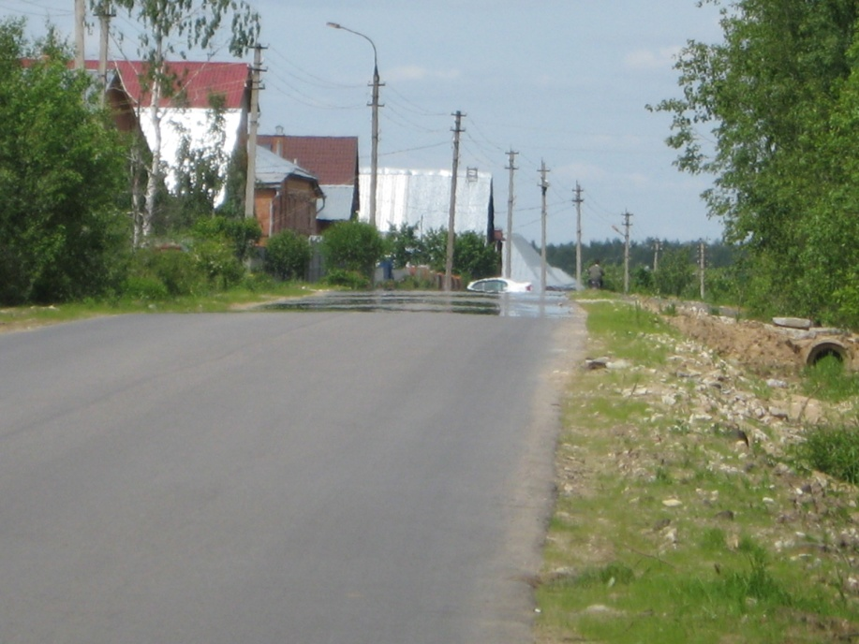
Миражи делят на три класса.
К первому классу относят наиболее распространенные и простые по своему происхождению, так называемые озерные (или нижние) миражи, вызывающие столько надежд и разочарований у путников пустынь.
Объяснение этого явления простое. Нижние слои воздуха, разогретые от почвы, не успели еще подняться вверх; их показатель преломления света меньше, чем верхних. Поэтому лучи света, исходящие от предметов, изгибаясь в воздухе, попадают в глаз снизу.
Чтобы увидеть мираж, нет надобности ехать в Африку. Его можно наблюдать и в жаркий тихий летний день и у нас над разогретой поверхностью асфальтового шоссе.
Миражи второго класса называют верхними или миражами дальнего видения.
Они появляются в том случае, если верхние слои атмосферы окажутся по каким-либо причинам, например, при попадании туда нагретого воздуха, особенно разреженными. Тогда лучи, исходящие от земных предметов, искривляются сильнее и достигают земной поверхности, идя под большим углом к горизонту. Глаз же наблюдателя проецирует их в том направлении, по которому они входят в него.
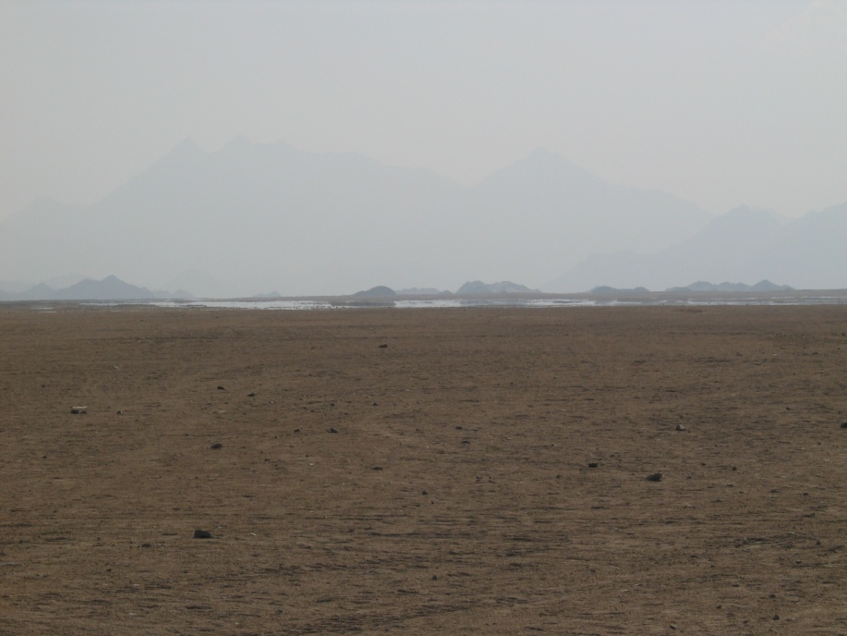
Видимо в том, что большое количество миражей дальнего видения наблюдается на побережье Средиземного моря, повинна пустыня Сахара. Горячие массы воздуха поднимаются над ней, затем уносятся на север и создают благоприятные условия для возникновения миражей.
Верхние миражи наблюдаются и в северных странах, когда дуют теплые южные ветры. Верхние слои атмосферы оказываются нагретыми, а нижние – охлажденными из-за наличия больших масс тающих льдов и снегов.
Миражи третьего класса – сверхдальнего видения – трудно объяснить. Однако, высказывались предположения об образовании в атмосфере гигантских воздушных линз, о создании вторичного миража, то есть миража от миража. Возможно, что здесь играет роль ионосфера, отражающая не только радиоволны, но и световые волны.
Явления, связанные с дисперсией света
Радуга.
Радуга – это красивое небесное явление – всегда привлекала внимание человека. В прежние времена, когда люди еще очень мало знали об окружающем их мире, радугу считали «небесным знамением». Так, древние греки думали, сто радуга – это улыбка богини Ириды. Радуга наблюдается в стороне, противоположной Солнцу, на фоне дождевых облаков или дождя. Разноцветная дуга обычно находится от наблюдателя Ра расстоянии 1-2 км., иногда ее можно наблюдать на расстоянии 2-3 м. на фоне водяных капель, образованных фонтанами или распылителями воды
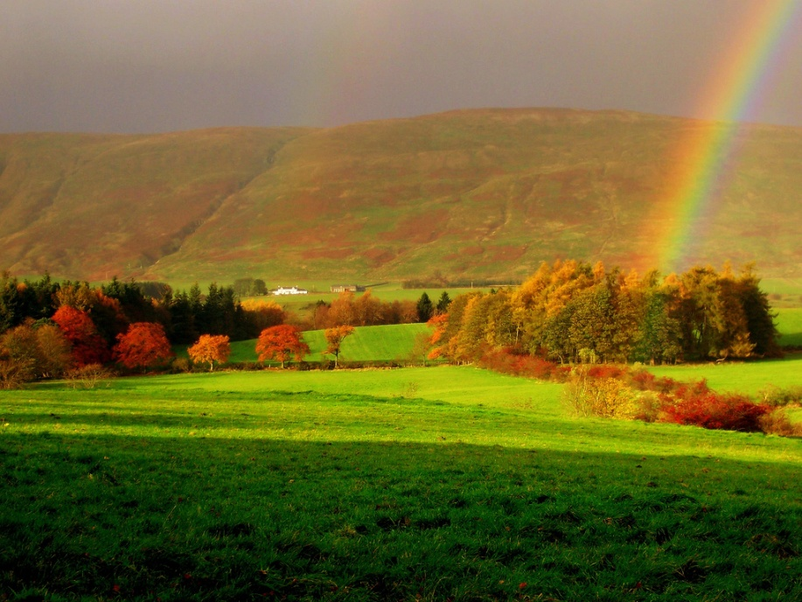
У радуги различают семь основных цветов, плавно переходящих один в другой.
Вид дуги, яркость цветов, ширина полос зависят от размеров капелек воды и их количества. Большие капли создают радугу более узкую, с резко выделяющимися цветами, малые – дугу расплывчатую, блеклую и даже белую. Вот почему яркая узкая радуга видна летом после грозового дождя, во время которого падают крупные капли.
Впервые теория радуги была дана в 1637 году Р. Декартом. Он объяснил радугу как явление, связанное с отражением и преломлением света в дождевых каплях.
Образование цветов и их последовательность были объяснены позже, после разгадки сложной природы белого света и его дисперсии в среде. Дифракционная теория радуги разработана Эри и Пертнером.
Явления, связанные с интерференцией света
Гало.
Белые световые окружности вокруг Солнца или Луны, которые возникают в результате преломления или отражения света находящимися в атмосфере кристаллами льда или снега, называются гало. В атмосфере присутствуют небольшие кристаллы воды, и когда их грани образуют прямой угол с плоскостью, проходящей через Солнце, того, кто наблюдает эффект, и кристаллы, на небе становится виден характерный белый ореол, окружающий Солнце. Так грани отражают лучи света с отклонением на 22°, образуя гало. В холодное время года гало, образованные кристаллами льда и снега на поверхности земли, отражают солнечный свет и рассеивают его в разных направлениях, образуя эффект под названием "бриллиантовая пыль".
Наиболее известным примером большого гало является знаменитое, часто повторяющееся «Брокенское видение». Например, человек, стоящий на холме или горе, за спиной которого восходит или заходит солнце, обнаруживает, что его тень, упавшая на облака, становится неправдоподобно огромной. Это происходит из-за того, что мельчайшие капли тумана особым образом преломляют и отражают солнечный свет. Свое название явление получило по имени вершины Броккен в Германии, на которой, из-за частых туманов, можно регулярно наблюдать этот эффект.
Паргелии.
"Паргелий" в переводе с греческого – "ложное солнце". Это одна из форм гало (см. пункт 6): на небе наблюдается одно или несколько дополнительных изображений Солнца, расположенных на той же высоте над горизонтом, что и настоящее Солнце. Миллионы кристаллов льда с вертикальной поверхностью, отражающие Солнце, и образуют это красивейшее явление.
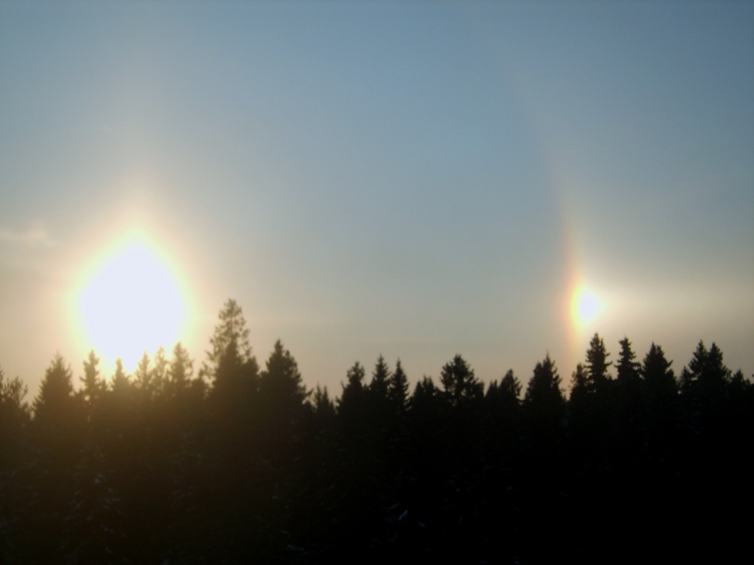
Паргелии можно наблюдать в тихую погоду при низком положении Солнца, когда значительное количество призм располагается в воздухе так, что их главные оси вертикальны, и призмы медленно опускаются как маленькие парашютики. В этом случае наиболее яркий преломленный свет поступает в глаз под углом 220 с граней, расположенных вертикально, и создает вертикальные столбы по обе стороны от Солнца по горизонту. Эти столбы могут быть в некоторых местах особо яркими, создавая впечатление ложного Солнца.
Полярные сияния.
Одним из красивейших оптических явлений природы является полярное сияние. Невозможно передать словами красоту полярных сияний, переливающихся, мерцающих, пламенеющих на фоне темного ночного неба в полярных широтах.
В большинстве случаев полярные сияния имеют зеленый или сине-зеленый оттенок с изредка появляющимися пятнами или каймой розового или красного цвета.
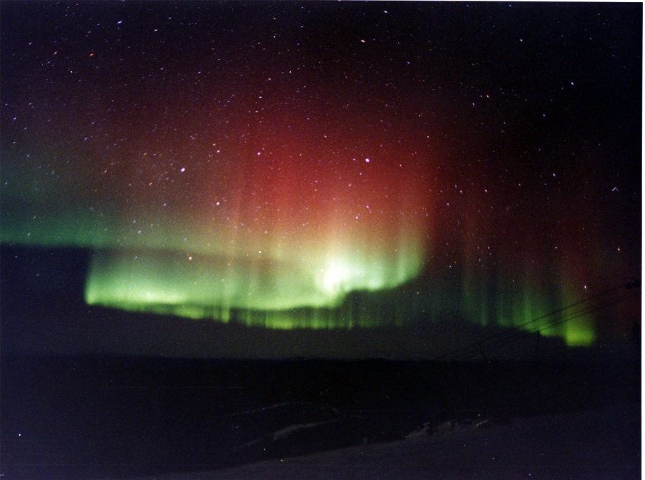
Полярные сияния наблюдают в двух основных формах – в виде лент и в виде облакоподобных пятен. Когда сияние интенсивно, оно приобретает форму лент. Теряя интенсивность, оно превращается в пятна. Однако многие ленты исчезают, не успев разбиться на пятна. Ленты как бы висят в темном пространстве неба, напоминая гигантский занавес или драпировку, протянувшуюся обычно с востока на запад на тысячи километров. Высота занавеса составляет несколько сотен километров, толщина не превышает несколько сотен метров, причем он так нежен и прозрачен, что сквозь него видны звезды. Нижний край занавеса довольно отчетливо и резко очерчен и часто подкрашен в красный или розоватый цвет, напоминающий кайму занавеса, верхний – постепенно теряется в высоте и это создает особенно эффектное впечатление глубины пространства.
Различают четыре типа полярных сияний:
1. Однородная дуга – светящаяся полоса имеет наиболее простую, спокойную форму. Она более ярка снизу и постепенно исчезает кверху на фоне свечения неба;
2.Лучистая дуга – лента становится несколько более активной и подвижной, она образует мелкие складки и струйки;
3.Лучистая полоса – с ростом активности более крупные складки накладываются на мелкие;
4.При повышении активности складки или петли расширяются до огромных размеров (до сотни километров), нижний край ленты сияет розовым светом. Когда активность спадает, складки исчезают и лента возвращается к однородной форме. Это наводит на мысль, что однородная структура являе6тся основной формой полярного сияния, а складки связаны с возрастанием активности.
Часто возникают сияния иного вида. Они захватывают весь полярный район и оказываются очень интенсивными. Происходят они во время увеличения солнечной активности. Эти сияния представляются в виде беловато-зеленого свечения всей полярной шапки. Такие сияния называются шквалами.
Заключение
Когда-то миражи «Летучий голландец» и «Фата Моргана» наводили ужас на моряков. В ночь на 27 марта 1898 года, среди Тихого океана экипаж судна «Матадор» был напуган видением, когда в штиль в полночь увидел в 2милях (3,2 км) судно, которое боролось с сильным штормом. Все эти события на самом деле происходили на расстоянии 1700км.
Сегодня все, кто знает законы физики, а точнее ее раздела оптика, могут объяснить все эти загадочные явления.
В своей работе я не описала все оптические явления природы. Их очень много. Мы любуемся голубым цветом неба, румяной зарей, пылающим закатом - эти явления объясняются поглощением и рассеянием солнечного света. Работая с дополнительной литературой, я убедилась, что на вопросы, которые возникают при наблюдениях за окружающим нас миром, можно всегда найти ответы. Правда, надо знать, основы естественных наук.
ВЫВОД: Оптические явления в природе объясняются преломлением или отражением света, либо волновыми свойствами света- дисперсией, интерференцией, дифракцией, поляризацией, либо квантовыми свойствами света. Мир загадочен, но познаваем.

